2011年广东省广州市中考物理试卷

一、选择题（每小题3分，共36分）每小题给出的四个选项中，只有一项符合题意．
1．（3分）中学生的大拇指指甲面积约为（ ）
A．1mm² B．1cm² C．1dm² D．1m²
2．（3分）通过小孔所成的像一定是（ ）
A．倒立的 B．放大的 C．等大的 D．缩小的
3．（3分）城市里部分道路设计成如图，这种下凹道路在控制噪声方面的作用是（ ）
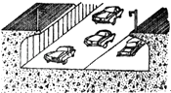
A．防止车辆产生噪声 B．在声源处减弱噪声
C．在人耳处减弱噪声 D．在传播过程中减弱噪声
4．（3分）已知真空中电磁波的波长λ_{微波}＞λ_{红外线}＞λ_{紫外线}，则它们的频率（ ）
A．f_{微波}=f_{红外线}=f_{紫外线} B．f_{微波}＞f_{红外线}＞f_{紫外线}
C．f_{微波}＜f_{红外线}＜f_{紫外线} D．f_{紫外线}＜f_{微波}＜f_{红外线}
5．（3分）以下说法正确的是（ ）
A．半导体具有良好的导电性能
B．超导体是一种电阻很大的材料
C．纳米技术是大尺度范围内的科学技术
D．超导材料用于输送电力可以降低电能损耗
6．（3分）以下描述两个磁极间的磁感线分布图中，正确的是（ ）
A．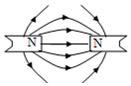 B．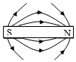 C．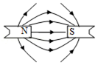 D．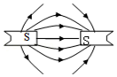
7．（3分）把干净的玻璃板吊在弹簧测力计的下面，记下测力计的读数。如图让玻璃板的下表面接触水面，然后稍稍用力向上拉，发现弹簧测力计读数变大，其原因是玻璃板与水的接触面之间存在（ ）
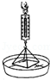
A．摩擦力 B．分子引力 C．分子斥力 D．大气压力
8．（3分）根据表中所提供的数据，可以确定适宜制作保险丝的是（ ）
金属 | 铅 | 铜 | 铁 | 钨
长1m，横切面积1mm²的导线在20℃时的电阻Ω | 0.206 | 0.017 | 0.096 | 0.053
在标准大气压的熔点/℃ | 328 | 1083 | 1535 | 3410
A．铅 B．铜 C．铁 D．钨
9．（3分）以下说法正确的是（ ）
A．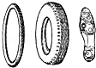
鞋底、轮胎上有凹凸不平的花纹是为了美观
B．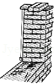
用重垂线来检查所砌的墙是否竖直是应用了重力与质量成正比的性质
C．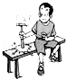
锤柄往下撞击板凳，锤头就能套紧在锤柄上，这利用了锤头的惯性
D．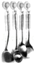
贴在墙面上的吸盘受到拉力也不易脱落，是由于大气压力与重力平衡
10．（3分）用图甲、乙两种方式匀速提升重为100N的物体，已知滑轮重20N、绳重和摩擦力不计。则（ ）
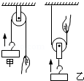
A．手的拉力：F_{甲}=F_{乙}；机械效率：η_{甲}=η_{乙}
B．手的拉力：F_{甲}＜F_{乙}；机械效率：η_{甲}＜η_{乙}
C．手的拉力：F_{甲}＞F_{乙}；机械效率：η_{甲}＜η_{乙}
D．手的拉力：F_{甲}＞F_{乙}；机械效率：η_{甲}＞η_{乙}
11．（3分）跳远运动的几个阶段如图所示，则运动员（ ）
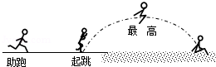
A．助跑阶段机械能不变 B．起跳时机械能为零
C．经过最高点时动能最大 D．经过最高点时重力势能最大
12．（3分）图所示的电路中，正常发光的三盏灯突然全部熄灭，经检查保险丝完好，用试电笔插进插座的两孔，氖管均发光。造成这一现象的原因是（ ）
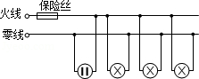
A．插座发生短路了 B．进户的火线断了
C．进户的零线断了 D．某盏电灯的灯丝断了

二、填空题（每小题4分，共16分，直接将答案填写在横向线上）
13．（4分）电磁感应现象是英国物理学家 首先发现的。探究这个现象应选用如图中 （填“甲”或“乙”）所示的装置进行实验。在这个现象中感应电流的方向与 的方向和磁感应线方向有关。利用电磁感应现象可以制成 ，实现机械能转化为电能。
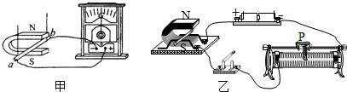
14．（4分）利用太阳能的方式之一是用太阳电池把 能转化成 能；另一种方式是用集热器加热。从改变物体内能的途径来看，太阳能热水器是通过 来增加水的内能，一台太阳能热水器储有300kg的水，若水温从20℃升到70℃，这些水吸收了 J热量。（水的比热容4.2×10³J/（kg•℃））
15．（4分）图是投影仪成像示意图。其中凸透镜的作用是成 （填“等大”、“缩小”或“放大”）、 （填“正立”、“倒立”）的实像，平面镜的作用是 。如果图中h=40cm，则凸透镜焦距不可能小于 cm。
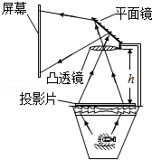
16．（4分）某物质的质量与体积的关系如图所示，该物质的密度是 kg/m³．由该物质构成的体积为4×10^{﹣5}m³的实心物体，重是 N，把它放入密度为1.0×10³kg/m³的水中，静止后受到的浮力大小是 N，排开水的体积是 m³．（g=10N/kg）
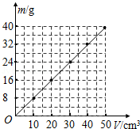

三、作图题（共9分）
17．（3分）根据图所示的实物电路，在虚方框内画出对应的电路图。
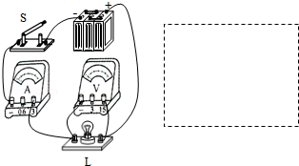
18．（3分）在图物体沿粗糙水平面向右运动。画出该物体所受重力、支持力和摩擦力的示意图。
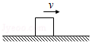
19．（3分）如图所示，一束光线垂直射到玻璃砖的一个面，作出这束光线进入玻璃砖内的径迹和离开玻璃砖后的大致径迹，要求在斜面处标出法线。
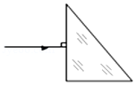

四、计算题（共15分）
20．（6分）要使“6V 3W”的灯泡接在8V的电源上能正常发光，应串联一个多大的电阻？
21．（9分）如图，重为3.2×10⁴N的卡车，经过一段水平路面，再以9.6×10⁴W的功率沿与水平地面成30°角的斜坡匀速向上爬行。已知车轮与地面接触的总面积为0.5m²，斜坡的机械效率为80%．求卡车：
（1）对水平路面的压强；
（2）爬坡时的牵引力；
（3）爬坡时的速度。
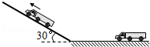

五、问答题（5分）
22．（5分）在广州的春季，每当“回南天气”到来时，课室的墙壁、黑板和地板都非常潮湿，甚至会“出水”。
（1）用所学过的物理知识，解释这些“水”是如何形成的。
（2）提出一个防止课室内“出水”的方法。

六、实验探究题（共19分）
23．（6分）（1）如图所示的量筒是以 为单位标度的，最小分度值是 ；测量时如果如图那样读数，则读出的液体体积与真实值相比 （填“偏大”、“偏小”或“相等”）。
（2）水平放置的天平如图所示，在使用前必须进行的调节是：
首先将 ，接着调节 使 平衡。
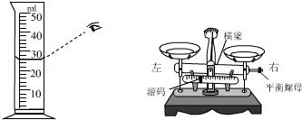
24．（6分）某同学将完好仪器连接成如图1所示的电路（其中滑动变阻器的连线没有画出），用来探究电阻上的电流跟两端电压的关系。
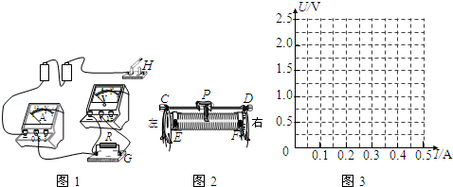
（1）合上开关进行实验时发现，无论怎样移动滑片P，电压表和电流表的示数都不为零，但始终没有变化。则该同学把滑动变阻器接入电路中的方式可能是 （填写代号）
a．G与C相连，F与H相连
b．G与C相连，D与H相连
c．G与E相连，F与H相连
d．G与E相连，D与H相连
（2）该同学发现了（1）中的问题并作了改正。请用笔画线代替导线把滑动变阻器正确接入电路中，要求：滑片P向右移动时电流表示数逐渐增大。
（3）实验测得的数据如表所示。根据这些数据在坐标图2中描点并作出U﹣I图线。
U/V | I/A
0.5 | 0.1
1.0 | 0.2
1.5 | 0.3
2.0 | 0.4
2.5 | 0.5
25．（7分）用细线拴住一端粗、一端细的实心胡萝卜并悬挂起来，静止后胡萝卜的轴线水平，如图1所示；在拴线处沿竖直方向将胡萝卜切成A、B两段。A、B哪段重些呢？甲、乙、丙三个同学提出各自的猜想：
甲：A较重；
乙：B较重；
丙：A、B一样重。
（1）请设计一个简易实验，判断A、B的轻重。
所用器材： ；
操作方法： ；
现象及结论： 。
（2）为进一步研究类似A、B轻重的问题，某同学在一根有等间距刻度的均匀杠杆两侧挂上每个质量都相等的钩码进行实验。杠杆静止于水平状态的三次实验情境如图2所示。
①根据图2的实验，可以判断 同学的猜想是正确的（填“甲”、“乙”或“丙”）
②根据图2的实验，该同学得出结论：
只要满足“阻力×阻力作用点到支点的距离=动力×动力作用点到支点的距离”，杠杆就能平衡
a．这个结论是否正确？
b．用图3所示的装置，怎样通过实验来说明该结论是否正确。
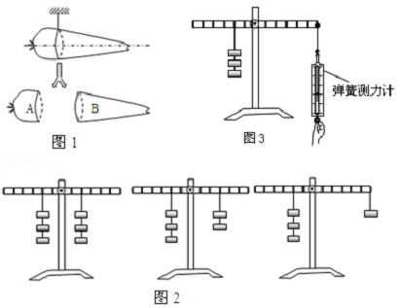

2011年广东省广州市中考物理试卷
参考答案与试题解析

一、选择题（每小题3分，共36分）每小题给出的四个选项中，只有一项符合题意．
1．（3分）中学生的大拇指指甲面积约为（ ）
A．1mm² B．1cm² C．1dm² D．1m²
【分析】根据生活中物体的实际面积，分析选项中的不同数据，选择正确的答案。
【解答】解：大拇指指甲的面积应在1cm²左右，1mm²的面积太小了，而1dm²和1m²的面积太大了，不符合实际情况，所以只有选项B正确；
故选：B。
【点评】估测是一种科学的近似计算，它不仅是一种常用的解题方法和思维方法，而且是一种重要的科学研究方法，在生产和生活中也有着重要作用。

2．（3分）通过小孔所成的像一定是（ ）
A．倒立的 B．放大的 C．等大的 D．缩小的
【分析】小孔成像是由于光的直线传播形成的，所成的像是倒立的，其大小由物体到小孔的距离以及光屏与小孔的距离决定。
【解答】解：小孔成像的得到的物体的像是倒立的，可以是放大的、可以是缩小的、也可以是等大的。
故选：A。
【点评】本题考查了学生对小孔成像的了解与掌握，可以实际做一做，加深理解。

3．（3分）城市里部分道路设计成如图，这种下凹道路在控制噪声方面的作用是（ ）
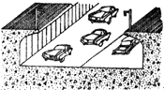
A．防止车辆产生噪声 B．在声源处减弱噪声
C．在人耳处减弱噪声 D．在传播过程中减弱噪声
【分析】分析路面设计成凹面时的具体情况，然后与选择项进行对应从而可以获得答案。
【解答】解：路面设计成凹面时，汽车在凹形的路面上行驶时，汽车的发动机照样会产生噪声，所以排除了AB两个选择项。
要在人耳处减弱噪声，应该在人的耳朵附近想办法：如戴耳罩等。
道路修成凹形的是通过道路两旁较高的路旁设施反射噪声，其作用相当于一个隔音板，在噪声的传播过程中减弱噪声。
综上分析，故选D。
【点评】减弱噪声的方法有三个，如何将具体的措施与方法联系在一起是解决此题的关键。

4．（3分）已知真空中电磁波的波长λ_{微波}＞λ_{红外线}＞λ_{紫外线}，则它们的频率（ ）
A．f_{微波}=f_{红外线}=f_{紫外线} B．f_{微波}＞f_{红外线}＞f_{紫外线}
C．f_{微波}＜f_{红外线}＜f_{紫外线} D．f_{紫外线}＜f_{微波}＜f_{红外线}
【分析】电磁波的频率与波长成反比，微波的波长最长，频率最小。
【解答】解：在真空中，电磁波的波长和频率互成反比例关系，波长最长的频率最小。
故选：C。
【点评】本题考查了电磁波的波速、波长与频率之间的关系，属于基础知识的考查，要记住电磁波的波速一定，电磁波的波长和频率互成反比例关系。

5．（3分）以下说法正确的是（ ）
A．半导体具有良好的导电性能
B．超导体是一种电阻很大的材料
C．纳米技术是大尺度范围内的科学技术
D．超导材料用于输送电力可以降低电能损耗
【分析】（1）半导体材料的导电性能介于导体与绝缘体之间，具有一些特殊的物理性质。
（2）超导材料是一种电阻为零的材料。超导体的电阻为0，不会放热，所以电能无法转化为内能。
（3）纳米技术，也称毫微技术，是研究结构尺寸在0.1至100纳米范围内材料的性质和应用的新技术。
【解答】解：A、半导体的导电性能比导体的导电性能要差，不符合题意；
B、超导材料是一种电阻为零的材料，不符合题意；
C、纳米技术是小尺度范围内的科学技术，不符合题意；
D、用超导体做输电导线，可以减小由电能到内能的损耗，提高传输效率，符合题意。
故选：D。
【点评】本题考查了新材料新技术的应用，是中考的热点。

6．（3分）以下描述两个磁极间的磁感线分布图中，正确的是（ ）
A．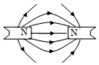 B．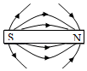 C．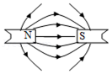 D．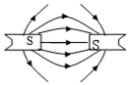
【分析】根据磁场的性质及磁感线的特点分析即可；磁感线的特点：在磁体的外部，磁感线从磁体的北极出来，回到南极。
【解答】解：在磁体的外部，磁感线从磁体的北极出来，回到南极；且同名磁极相互排斥，磁感线应相斥；所以A、B、D错误，C正确。
故选：C。
【点评】此题主要考查了磁感线的分布及特点，要掌握磁感线的方向。

7．（3分）把干净的玻璃板吊在弹簧测力计的下面，记下测力计的读数。如图让玻璃板的下表面接触水面，然后稍稍用力向上拉，发现弹簧测力计读数变大，其原因是玻璃板与水的接触面之间存在（ ）
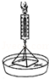
A．摩擦力 B．分子引力 C．分子斥力 D．大气压力
【分析】本题可根据实验现象结合分子间的相互作用力的内容进行解答。
【解答】解：当玻璃接触水面时，由于水分子和玻璃分子距离较近，故两种分子之间会产生相互作用的引力，弹簧测力计要将玻璃拉起需提供比玻璃重力大的力。故说明玻璃和水的接触面之间存在相互作用的分子引力。
故选：B。
【点评】当分子之间距离较小时，分子间会存在引力，由于分子数较多，所以多个分子的引力会产生一定的宏观上的效果。

8．（3分）根据表中所提供的数据，可以确定适宜制作保险丝的是（ ）
金属 | 铅 | 铜 | 铁 | 钨
长1m，横切面积1mm²的导线在20℃时的电阻Ω | 0.206 | 0.017 | 0.096 | 0.053
在标准大气压的熔点/℃ | 328 | 1083 | 1535 | 3410
A．铅 B．铜 C．铁 D．钨
【分析】保险丝通常安装在火线上，当电路中有过大电流通过时，保险丝发热自动熔断，切断电路，从而起到保护电路的作用。
家庭电路中保险丝若用电阻率小、熔点高的物质保险丝，则保险丝不能熔断，起不到保险作用。
【解答】解：保险丝要当电路中有过大电流通过时，保险丝发热温度快速升高到熔点自动熔化，切断电路，
根据焦耳定律Q=I²Rt可知：产生热量在相同电流时随电阻的增大而增加；所以电流达到一定值时，电阻值大的电阻产生的热量多；
为了尽快能使保险丝熔化而断开电路，则保险丝的熔点低一些才能减小加热的时间；
因此比较数据可知：电阻率大、熔点低的材料是铅，则保险丝应由铅制成。
故选：A。
【点评】本题主要考查根据保险丝的工作原理，分析得出保险丝制作材料的规格和要求。

9．（3分）以下说法正确的是（ ）
A．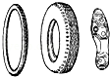
鞋底、轮胎上有凹凸不平的花纹是为了美观
B．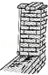
用重垂线来检查所砌的墙是否竖直是应用了重力与质量成正比的性质
C．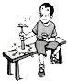
锤柄往下撞击板凳，锤头就能套紧在锤柄上，这利用了锤头的惯性
D．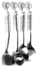
贴在墙面上的吸盘受到拉力也不易脱落，是由于大气压力与重力平衡
【分析】A、增大接触面的粗糙程度可以增大摩擦力；
B、重力的方向是竖直向下的，用重物和细绳做一个重垂线，细绳的方向就是竖直方向，用它可以判断墙壁是否竖直；
C、一切物体在任何情况下都有保持原来运动状态不变的性质叫惯性，在板凳上撞击锤柄，锤头紧套在锤柄上就是利用惯性；
D、此题中，大气压力作用在水平方向，重力是竖直方向上的力，不是一对平衡力。
【解答】解：A、鞋底、轮胎上的花纹是通过增大接触面的粗糙程度来增大摩擦的，所以A错；
B、重垂线检查墙是否竖直利用了重力的方向竖直向下的原理，所以B是错误的；
C、向下撞击锤柄时，锤柄受力停止运动，而锤头由于惯性保持原来向下的运动状态，所以锤头就紧套在锤柄上，C是正确的；
D、吸盘受到大气压力的作用，吸盘和墙面之间就有很大的摩擦力，摩擦力和重力就是一对平衡力，所以D是错误的。
故选：C。
【点评】此题考查了增大摩擦力的方法、重力的方向、惯性、平衡力，是一道综合题；
此题的难点是选项D的判断，有些同学不知道用什么知识来解答，找准物理现象所用到的物理知识是解释物理现象的关键。

10．（3分）用图甲、乙两种方式匀速提升重为100N的物体，已知滑轮重20N、绳重和摩擦力不计。则（ ）
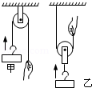
A．手的拉力：F_{甲}=F_{乙}；机械效率：η_{甲}=η_{乙}
B．手的拉力：F_{甲}＜F_{乙}；机械效率：η_{甲}＜η_{乙}
C．手的拉力：F_{甲}＞F_{乙}；机械效率：η_{甲}＜η_{乙}
D．手的拉力：F_{甲}＞F_{乙}；机械效率：η_{甲}＞η_{乙}
【分析】解决此题要知道定滑轮是轴固定不动的滑轮，动滑轮是轴随被拉物体一起运动的滑轮； 使用定滑轮不省力但能改变力的方向，使用动滑轮能省一半力，但费距离；
求解机械效率可以利用公式η=×100%，其中W_{有}是克服物体重力做的功，W_{总}是拉力做的功。
【解答】解：由图可知，甲滑轮是定滑轮，使用该滑轮不省力，所以拉力等于物体的重力；
乙滑轮是动滑轮，使用该滑轮可以省一半的力，即拉力等于物体和滑轮总重力的一半，则手的拉力：F_{甲}＞F_{乙}；
两幅图中的W_{有}是克服物体重力做的功是相同的，但乙图中拉力做功要克服动滑轮的重力做功，比甲图中做的总功要多，所以结合机械效率公式η=×100%可知，有用功相同时，总功越大的，机械效率越小；
故选：D。
【点评】此题考查了定滑轮和动滑轮的工作特点，并比较了它们之间的机械效率，知道定滑轮和动滑轮的总功区别之处。

11．（3分）跳远运动的几个阶段如图所示，则运动员（ ）
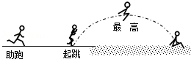
A．助跑阶段机械能不变 B．起跳时机械能为零
C．经过最高点时动能最大 D．经过最高点时重力势能最大
【分析】（1）动能与物体的质量和速度有关，质量越大，速度越大，物体的动能也就越大；
（2）重力势能与物体的质量和高度有关，质量越大，高度越大，物体的重力势能越大；
（3）弹性势能与物体发生弹性形变的程度有关，发生弹性形变的程度越大，物体的弹性势能越大；
（4）机械能等于动能和势能的和。
【解答】解：A、助跑阶段，运动员的质量不变，速度逐渐增大，因此动能增大；运动员的高度不变，因此重力势能不变。机械能等于动能和势能的和，动能增大，重力势能不变，因此机械能增大。
B、起跳时，运动员的速度达到最大值，动能达到最大值，重力势能不变，机械能达到最大值。
C、经过最高点时，竖直方向速度为零，只有水平方向的速度，故动能最小，高度最大，重力势能最大。
D、最高点时，高度达到最大值，因此重力势能也达到最大值。
故选：D。
【点评】影响动能大小的因素有质量和速度，分析动能的变化就是分析质量和速度的变化；影响重力势能的因素是质量和高度，分析重力势能的变化就是分析质量和高度的变化。解题时注意抓住表示物体运动状态变化的关键字词，从中找出表示“质量、速度、高度、弹性形变”变化的字眼，从而分析机械能的变化情况。

12．（3分）图所示的电路中，正常发光的三盏灯突然全部熄灭，经检查保险丝完好，用试电笔插进插座的两孔，氖管均发光。造成这一现象的原因是（ ）
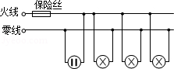
A．插座发生短路了 B．进户的火线断了
C．进户的零线断了 D．某盏电灯的灯丝断了
【分析】三盏电灯全部熄灭但保险丝完好，说明电路中干路上有断路，测电笔测试插座的两孔，氖管都发光，说明两孔与火线是连通的，故只可能是零线断了。
【解答】解：试电笔能亮，说明火线上有电，而零线上本该不亮，但也亮了，说明是进户线的零线开路了，故C正确；
插座处发生短路，会使保险丝熔断，故A错；
进户线的火线断了，试电笔的氖管不会发光，故B错。
因各灯并联，互不影响，某个电灯的灯丝烧断了，其它灯仍还亮，故D错；
故选：C。
【点评】本题考查了用测电笔检修家庭电路的故障的方法。“电灯突然熄灭”好象就是某盏灯的灯丝断了，这是没有注意到家庭电路中各灯是并联的、互不干扰。

二、填空题（每小题4分，共16分，直接将答案填写在横向线上）
13．（4分）电磁感应现象是英国物理学家 法拉第 首先发现的。探究这个现象应选用如图中 甲 （填“甲”或“乙”）所示的装置进行实验。在这个现象中感应电流的方向与 导线运动 的方向和磁感应线方向有关。利用电磁感应现象可以制成 发电机 ，实现机械能转化为电能。
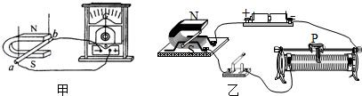
【分析】英国物理学家法拉第经过10年的探索，在1830年取得突破，发现了利用磁场产生电流的条件和规律，根据这个现象发明了发电机，使人类大规模用电成为了可能，开辟了电气化的时代；
由于导体在磁场中运动而产生电流的现象，是一种电磁感应现象，产生的电流叫做感应电流；感应电流的方向和电流的方向和导体运动的方向有关。
【解答】解：电磁感应现象是英国物理学家法拉第发现的；
电磁感应现象的特点是没有电源而有一个电流表，用来测量产生的电流；
感应电流的方向和电流的方向与导体切割磁感线的方向有关；
根据电磁感应现象制成了发电机，发电机将线圈运动的机械能转化为电能。
故答案为：法拉第；甲；导线运动；发电机。
【点评】解答此题需要知道：
①电磁感应现象是谁发现的？
②什么是电磁感应现象，影响感应电流的方向和什么因素有关？
③发电机的原理。

14．（4分）利用太阳能的方式之一是用太阳电池把 太阳 能转化成 电 能；另一种方式是用集热器加热。从改变物体内能的途径来看，太阳能热水器是通过 热传递 来增加水的内能，一台太阳能热水器储有300kg的水，若水温从20℃升到70℃，这些水吸收了 6.3×10⁷ J热量。（水的比热容4.2×10³J/（kg•℃））
【分析】太阳能是新型能源，当今社会使用非常广泛，根据太阳能使用的两种方式并结合热量的计算公式Q=cm△t可解决此题。
【解答】解：太阳能电池可以把太阳能转化为电能；太阳能热水器可以把太阳能转化为内能，把太阳的热量收集起来把热量传递给水；
水吸收的热量Q=cm△t=4.2×10³J/（kg•℃）×300Kg×50℃=6.3×10⁷J；
故答案为：太阳，电，热传递，6.3×10⁷。
【点评】太阳能在生活中的广泛应用有利于我们节约能源，保护环境，此题同时告诉我们，物理来源于生活。

15．（4分）图是投影仪成像示意图。其中凸透镜的作用是成 放大 （填“等大”、“缩小”或“放大”）、 倒立 （填“正立”、“倒立”）的实像，平面镜的作用是 改变光路 。如果图中h=40cm，则凸透镜焦距不可能小于 20 cm。
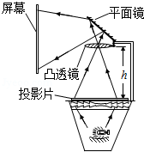
【分析】要解决此题需要掌握凸透镜成像规律：
当u＞2f时，成倒立、缩小的实像。
当u=2f时，成倒立、等大的实像。
当f＜u＜2f时，成倒立、放大的实像。投影仪就是根据这个原理制成的。
当u=f时，无像。经凸透镜折射后的光线是平行的，没有会聚点。
当u＜f时，成正立、放大的虚像。
然后根据成像特点和物距判断凸透镜的焦距。
并且要了解平面镜的作用：能够反射光线，改变光路。
【解答】解：投影仪就是根据凸透镜成放大、倒立实像的原理制成的。所以凸透镜的作用就是成放大、倒立的实像。
平面镜将通过凸透镜的折射光线反射到银幕上，所以起到改变光路的作用。
由凸透镜成像规律得，f＜40cm＜2f，所以20cm＜f＜40cm。
故答案为：放大；倒立；改变光路；20。
【点评】此题主要考查了投影仪的制作原理及成像特点，知道投影、幻灯都是利用物距处于1倍、2倍焦距之间时成放大、倒立实像的原理制成的。同时考查了平面镜对光的反射作用。

16．（4分）某物质的质量与体积的关系如图所示，该物质的密度是 0.8×10³ kg/m³．由该物质构成的体积为4×10^{﹣5}m³的实心物体，重是 0.32 N，把它放入密度为1.0×10³kg/m³的水中，静止后受到的浮力大小是 0.32 N，排开水的体积是 3.2×10^{﹣5} m³．（g=10N/kg）
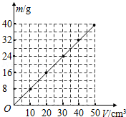
【分析】从图象中在横轴上找一点，确定体积，找出对应的质量，根据ρ=求出这种物质的密度；
物体的体积已知，根据m=ρV求出物体的质量，然后根据G=mg求出物体的重力；
根据物体和液体密度的关系，若物体密度小于液体的密度，物体静止时就会漂浮在液面上，浮力的大小等于重力；
根据浮力的计算公式F_{浮}=ρ_{水}V_{排}g，可知物体排开水的体积V_{排}=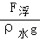，据此求出物体排开水的体积。
【解答】解：当物体的体积为10cm³时，物体的质量为8g，这种物质的密度ρ==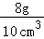=0.8g/cm³=0.8×10³kg/m³；
当物体的体积为4×10^{﹣5}m³，物体的质量m′=ρV′=0.8×10³kg/m³×4×10^{﹣5}m³=0.032kg，物体的重力G′=m′g=0.032kg×10N/kg=0.32N；
物体的密度是0.8×10³kg/m³，小于水的密度1.0×10³kg/m³，所以物体在水中静止时漂浮，浮力等于重力，F_{浮}=G′=0.32N；
根据浮力的计算公式F_{浮}=ρ_{水}V_{排}g可知排开水的体积V_{排}=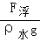=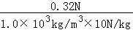=3.2×10^{﹣5}m³。
故答案为：0.8×10³；0.32；0.32；3.2×10^{﹣5}。
【点评】这是一道综合计算题，考查了密度的计算、沉浮条件的应用，以及浮力计算公式的应用；
密度的计算和沉浮条件是中考的一个重点，需要掌握。

三、作图题（共9分）
17．（3分）根据图所示的实物电路，在虚方框内画出对应的电路图。
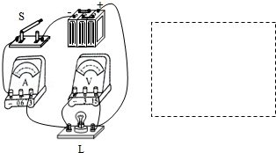
【分析】由实物图可知，灯泡、电流表与开关串联，电压表测量灯泡两端的电压。
【解答】解：从正极开始，依次连接灯泡、电流表、开关，回到负极，电压表并联在灯泡两端，如图：
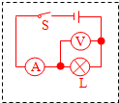
【点评】本题考查根据实物图画电路图，关键是知道实物图中各个用电器的连接情况，根据实物图画电路图是整个初中物理的重点也是难点。

18．（3分）在图物体沿粗糙水平面向右运动。画出该物体所受重力、支持力和摩擦力的示意图。
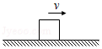
【分析】要解决此题，需要掌握力的示意图的画法。同时根据物体的运动情况分析出物体所受到的力：确定重力、支持力、和摩擦力的方向。
【解答】解：物体在粗糙水平面上向右运动，所以受地面对它向左的摩擦力。
同时受到重力作用，方向竖直向下。受到地面对其向上的支持力。并且重力与支持力是一对平衡力，
三个里的作用点都画在物体重心上，如图所示：
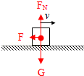
【点评】画力的示意图的一般步骤为：一画简图二定点，三画线，四画尖，五把力的符号标尖边。按照这个作图步骤，很容易能够画出指定力的示意图。

19．（3分）如图所示，一束光线垂直射到玻璃砖的一个面，作出这束光线进入玻璃砖内的径迹和离开玻璃砖后的大致径迹，要求在斜面处标出法线。
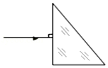
【分析】光的折射定律的内容：入射光线、法线、折射光线在同一平面内，折射光线和入射光线分别位于法线两侧。当光线垂直入射时，折射光线、法线和入射光线在同一直线上。当光线从空气斜射入其它透明介质时，折射角小于入射角；当光线从其它介质斜射入空气时，则折射角大于入射角。
【解答】解：首先光从空气垂直入射到玻璃的表面，所以传播方向不变。然后光从玻璃斜射入空气中，首先过入射点画出法线，然后根据折射角大于入射角，画出折射光线。如图所示：
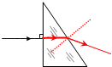
【点评】考查了光的折射光线的画法，首先要熟练掌握光的折射定律的内容，关键是搞清折射角与入射角的关系。特别注意垂直入射时，光的传播方向不变。

四、计算题（共15分）
20．（6分）要使“6V 3W”的灯泡接在8V的电源上能正常发光，应串联一个多大的电阻？
【分析】由灯泡铭牌信息可知灯泡的额定电压为6V，额定功率为3W，则可由功率公式求得灯泡的额定电流；而电源电压大于灯泡的额定电压，故应串联一个电阻分得多余的电压；则由串联电路的规律可得分压电阻两端的电压，由欧姆定律可得到串联电阻的阻值。
【解答】解：灯泡的额定电压：U=6V；额定功率：P=3W；
则由功率公式P=UI可得：
灯泡的额定电流：I===0.5A；
串联电阻两端的电压：U_{R}=U﹣U=8V﹣6V=2V；
故应串联电阻的阻值：R==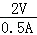=4Ω；
答：应串联电阻为4Ω。
【点评】本题告诉我们一个解决生活中经常遇到的一个问题的方法，即当电源电压大于电器的额定电压时，可以通过串联电阻的方式使电器正常工作。

21．（9分）如图，重为3.2×10⁴N的卡车，经过一段水平路面，再以9.6×10⁴W的功率沿与水平地面成30°角的斜坡匀速向上爬行。已知车轮与地面接触的总面积为0.5m²，斜坡的机械效率为80%．求卡车：
（1）对水平路面的压强；
（2）爬坡时的牵引力；
（3）爬坡时的速度。
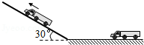
【分析】（1）在水平面上压力等于物体的重力，已知车轮与地面接触的总面积，根据公式P=可求对水平路面受到的压强。
（2）已知机械效率，根据公式η=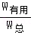可求有用功和总功的关系式，因为斜面倾角为30°，从而得出斜面高度和长度的关系，根据以上关系式求出斜面的长度的表达式，根据公式W=FS求出牵引力。
（3）已知牵引力和牵引力做功的功率，根据公式V=可求爬坡时的速度。
【解答】解：（1）对水平路面的压强P===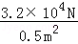=6.4×10⁴Pa。
答：对水平路面的压强为6.4×10⁴Pa。
（2）因为W_{有}=W_{总}×η①
W_{有}=Gh②
斜面长度S=2h（倾角为30°）③
由①～③得
S=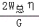，
∴F_{引}==W_{总}×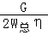==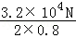=2×10⁴N。
答：爬坡时的牵引力为2×10⁴N。
（3）由P=F_{引}v
所以爬坡时的速度v==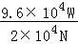=4.8m/s。
答：爬坡时的速度为4.8m/s。
【点评】本题考查压强、牵引力和速度的计算，关键是公式及其变形的灵活运用，还要知道在水平面上压力等于物体自身的重力和斜面的应用原理。

五、问答题（5分）
22．（5分）在广州的春季，每当“回南天气”到来时，课室的墙壁、黑板和地板都非常潮湿，甚至会“出水”。
（1）用所学过的物理知识，解释这些“水”是如何形成的。
（2）提出一个防止课室内“出水”的方法。
【分析】（1）根据课室的墙壁、黑板和地板都非常潮湿，甚至会“出水”，可知它们是液态的小水滴，再思考它们形成的原因，结合南方春季气候的特点作出合理的解释；
（2）液化满足的条件是水蒸气遇冷才会液化，因此防止课室内“出水”的方法可从两个方面考虑：
①可以减少空气中水蒸气的含量
②降低水蒸气的温度。
【解答】解：（1）课室内潮湿甚至“出水”，原因是广州地处我国的南方，春季南风吹来温暖的带有大量水蒸气的空气，这些水蒸气温度较高，遇到温度较低的墙壁、黑板和地板就液化形成小水滴，附着在课室的墙壁、黑板和地板上造成的；
故答：春天到来，气温上升较快，墙壁、黑板、地板温度上升较慢，南风吹来温暖的带有大量水蒸气的空气，这些水蒸气在墙壁、黑板、地板上遇冷液化形成小水珠，大量的水珠使得地面非常潮湿。
（2）根据此现象属于液化现象，而液化满足的条件是水蒸气遇冷，因此防止课室内“出水”的方法是可以减少空气中水蒸气的含量或降低水蒸气的温度；
故答：可以关闭门窗、开空调抽湿（不能打开门窗。合理即可）
【点评】此题联系生活实际考查了液化的形成原因，以及防止液化的方法，答题时要抓住液化是物质由气态变为液态的变化过程以及水蒸气遇冷才会液化来分析。

六、实验探究题（共19分）
23．（6分）（1）如图所示的量筒是以 ml 为单位标度的，最小分度值是 2ml ；测量时如果如图那样读数，则读出的液体体积与真实值相比 偏大 （填“偏大”、“偏小”或“相等”）。
（2）水平放置的天平如图所示，在使用前必须进行的调节是：
首先将 游码移到标尺左端的零刻度线处 ，接着调节 平衡螺母 使 天平横梁 平衡。
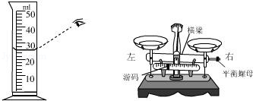
【分析】（1）量筒是用来测量液体体积的仪器，物理实验室用的量筒都是使用ml来作为度量单位的，使用前要读出量程（量筒的测量范围）和分度值（又叫最小刻度值）；读数时视线要和量筒中的液面相平；
（2）使用天平测量物体的质量时，首先要将天平放在水平台上，游码移到标尺左端的零刻线处，然后通过调节平衡螺母使天平平衡。
【解答】解：（1）图中的量筒上边标了一个ml说明是以ml为单位标度的；
0～10ml之间分为5个小格，每个小格的值为2ml；
如果如图那样俯视，会把示数读大；
故答案为：ml；2ml；偏大。
（2）使用天平测量物体的质量，首先将游码移到标尺左端的零刻线处，然后通过调节平衡螺母使天平横梁平衡；
故答案为：游码移到标尺左端的零刻度线处；平衡螺母；天平横梁。
【点评】此题考查的是天平和量筒的使用方法，天平和量筒是我们初中物理实验室中最基本的测量工具，需要掌握。

24．（6分）某同学将完好仪器连接成如图1所示的电路（其中滑动变阻器的连线没有画出），用来探究电阻上的电流跟两端电压的关系。
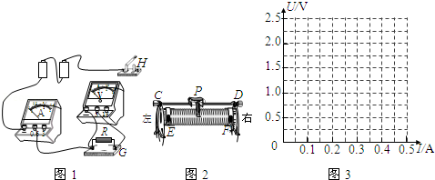
（1）合上开关进行实验时发现，无论怎样移动滑片P，电压表和电流表的示数都不为零，但始终没有变化。则该同学把滑动变阻器接入电路中的方式可能是 b或c （填写代号）
a．G与C相连，F与H相连
b．G与C相连，D与H相连
c．G与E相连，F与H相连
d．G与E相连，D与H相连
（2）该同学发现了（1）中的问题并作了改正。请用笔画线代替导线把滑动变阻器正确接入电路中，要求：滑片P向右移动时电流表示数逐渐增大。
（3）实验测得的数据如表所示。根据这些数据在坐标图2中描点并作出U﹣I图线。
U/V | I/A
0.5 | 0.1
1.0 | 0.2
1.5 | 0.3
2.0 | 0.4
2.5 | 0.5
【分析】移动滑片P，电压表和电流表的示数都不为零，但始终没有变化。说明滑动变阻器的电阻不变，要么都连上面两个接线柱，要么都连下面两个接线柱。
从电源正极出发，依次连接开关、滑动变阻器、定值电阻、电流表、到电源负极，最后电压表并联在定值电阻两端。滑片P向右移动时电流表示数逐渐增大，一定的连入电路的电阻减小，一定选择了接线柱F，上面接线柱任意选择。
利用数学方法的描点法描出电压和电流对应的各点，连接起来。
【解答】解：（1）a．G与C相连，F与H相连，滑动变阻器连入右半段，移动滑片，能改变连入电路的电阻，改变电压和电流。不符合题意。
b．G与C相连，D与H相连，滑动变阻器没有连入电路，移动滑片，不能能改变连入电路的电阻，不能改变电压和电流。符合题意。
c．G与E相连，F与H相连，滑动变阻器全部连入电路，相当于定值电阻，移动滑片，不能能改变连入电路的电阻，不能改变电压和电流。符合题意。
d．G与E相连，D与H相连，滑动变阻器连入左半段，移动滑片，能改变连入电路的电阻，改变电压和电流。不符合题意。
故答案为：b或c。
（2）滑片P向右移动时电流表示数逐渐增大，一定的连入电路的电阻减小，一定选择了接线柱F，上面接线柱任意选择。
故实物连接如图：
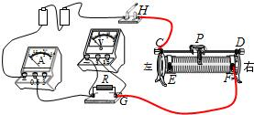
（3）首先确定电流为横坐标，标出对应的电流0.1A、0.2A、0.3A、0.4A、0.5A。
再确定电压为纵坐标，标出对应的电压0.5V、1.0V、1.5V、2.0V、2.5V。
描出（0.1，0.5）（0.2，1.0）（0.3，1.5）（0.4，2.0）（0.5，2.5）各点。连接各点画出图象。
故图象如图：
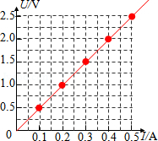
【点评】此题利用数学描点法来描绘U﹣I的图象。反映了学科之间的综合。
连接实物图，一般分三种情况，连接电路、补充连接、分析错误连接并改正，无论哪种情况，实质都是先连元件比较多的电流路径，再连元件比较少的路径。

25．（7分）用细线拴住一端粗、一端细的实心胡萝卜并悬挂起来，静止后胡萝卜的轴线水平，如图1所示；在拴线处沿竖直方向将胡萝卜切成A、B两段。A、B哪段重些呢？甲、乙、丙三个同学提出各自的猜想：
甲：A较重；
乙：B较重；
丙：A、B一样重。
（1）请设计一个简易实验，判断A、B的轻重。
所用器材： 天平 ；
操作方法： 将天平调节平衡，把A、B两段萝卜分别放入天平的左右两盘中 ；
现象及结论： 天平的指针向哪边偏转，哪段萝卜就重 。
（2）为进一步研究类似A、B轻重的问题，某同学在一根有等间距刻度的均匀杠杆两侧挂上每个质量都相等的钩码进行实验。杠杆静止于水平状态的三次实验情境如图2所示。
①根据图2的实验，可以判断 甲 同学的猜想是正确的（填“甲”、“乙”或“丙”）
②根据图2的实验，该同学得出结论：
只要满足“阻力×阻力作用点到支点的距离=动力×动力作用点到支点的距离”，杠杆就能平衡
a．这个结论是否正确？
b．用图3所示的装置，怎样通过实验来说明该结论是否正确。
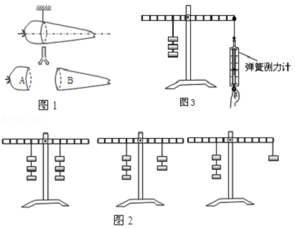
【分析】（1）可用天平来判断A、B两段萝卜哪段重些。将这两段萝卜放入天平两个盘中，天平指针偏向的一边的萝卜重些。由杠杆的平衡条件来判断，从图中的三次实验可知钩码的重力越大，其力臂越短，即萝卜的重力越大，萝卜就越短。
（2）从三幅中可看出，当钩码的个数越少时，其力臂就越长。由杠杆的平衡条件可得甲同学的猜想是正确的。
（3）此结论错误，可以用图的器材判断出，让测力的方向不沿竖直方向而是斜着拉时，根据其读数及构码重和各自作用点到支点的距离关系便可证明此结论是错误的。
【解答】解（1）所用器材：所用器材：弹簧测力计操作方法：分别测出A、B的重G_{A}和G_{B}
现象及结论：若G_{A}＞G _{B}，则甲猜想正确； 若G_{A}＜G_{B}，则乙猜想正确； 若G_{A}=G_{B}则丙猜想正确；
方法二：所用器材：天平
操作方法：将天平调节平衡，把A、B两段萝卜分别放入天平的左右两盘中
结论：天平的指针向哪边偏转，哪段萝卜就重。
（2）①从图中可以看出第一幅图左右钩码个数相等，力臂个数也相等。第二幅图左边钩码个数为3个，力臂为2格。右边钩码个数为2个，力臂为3格。第三幅图左边钩码个数为3个，力臂为2格，右边钩码个数为1个，力臂为6格。由杠杆的平衡条件知。三幅图中左边钩码个数和力臂都不变，但右边随着钩码个数的减少，力臂在变大。可得重力越大，其力臂越小。即甲同学猜想正确。故答案为甲。
②a．这个结论是错误的。
b．当弹簧测力计不是在竖直方向拉时，如像右下图方向拉时，
会发现：“阻力×阻力作用点到支点的距离≠动力×动力作用点到支点的距离”
可判断这个结论错误。
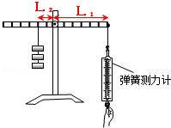
1、将弹簧测力计斜向右（或斜向左）拉，保持杠杆水平平衡。
2、读出动力：测力计的示数F₁；量出动力作用点到支点的距离L₁
3、用测力计测出三个钩码的重力即阻力大小F₂，量出阻力作用点到支点的距离L₂
4、计算F₁×L₁的值与F₂×L₂的值，再进行比较，可以得出上述结论不正确
【点评】此题主要考查学生对于杠杆平衡条件的理解，解题的关键是理解力臂的概念，它是指从支点到力的作用线的距离。（试题难度较大）

